MERCATS I FIRES. Català. Setmana 7

A la majoria de pobles i ciutats tenim un mercat, amb parades on podem comprar molts productes diferents.
Hi ha mercats a l’aire lliure i mercats coberts, aquests generalment per a la venda de carn i peix, però ara també altres productes, com és el cas del mercat municipal de Palafrugell.
- Dimensió comprensió lectora
Activitat 1. Llegeix aquest text de https://ipep.cat/ca/mercats/mercat-diari (Institut de promoció econòmica de Palafrugell). :
“El mercat diari de Palafrugell és un dels espais més característics del municipi. No és només un mercat. És un punt de trobada. Es pot considerar com un dels motors del poble, el pols vital del municipi on tant els mercaders com els vilatans fan ús d'un espai no només per vendre i comprar, sinó per establir relacions socials i humanes. És un espai per perdre's, passejar, observar i gaudir de la varietat de productes, olors i colors. És el lloc on les persones entren en contacte amb els aliments i viceversa.
El mercat diari està constituït en tres espais. La venda de peix, de carn i el de verdures i fruites. El mercat del peix i la carn compten amb el seu edifici propi, un al costat de l'altre. El mercat de les verdures i fruites, es troba a fora, al llarg del carrer Pi i Margall. Tots tres estan basats en negocis familiars amb una implicació directa sobre el producte que es ven, oferint informació, consells i coneixença de com tractar els seus productes.
Un mercat amb productes frescos, de temporada, pròxim i bona qualitat. Amb una producció de diferents tipus: tradicional, ecològica i integrada.”
Activitat 2. Explica per què creus que està dividit en 3 paràgrafs i algunes línies en negreta. (3 línies mínim).
Activitat 3. Entra en els diferents apartats del menú que hi ha a la dreta de la pàgina https://ipep.cat/ca/mercats/mercat-diari (parades del mercat, plànol i tour virtual)
- Mira les icones amb les que es representen les “parades del mercat”. Tria 3 icones i redacta una sola oració que inclogui les paraules que trobem a sota de les icones.
- Amb l’ajuda del “plànol del mercat diari”, sabries dir de què hi ha més nombre de parades i de què n’hi ha menys?
- Entre quantes parades podries triar si volguessis comprar ametlles i avellanes ?
- Dimensió Expressió escrita
Activitat 4. Descripció de fotografies.
Has d’escollir una de les següents fotografies i fer la seva descripcions per escrit. Ha de tenir un mínim de 100 paraules
Recorda que: la descripció és la representació d'alguna cosa amb paraules. Es tracta de fer veure al lector un objecte, un paisatge, una persona... i de vegades, fer sentir una experiència, una emoció, un sentiment de qui descriu.
La descripció pot ser objectiva, si té una intenció explicativa o informativa. També pot ser subjectiva, si qui escriu deixa entreveure l'opinió o els sentiments que li produeix allò que es descriu.
Per fer una bona descripció cal seguir uns passos:
- Observar amb atenció allò que es vol descriure: tipus de parada, quins productes venen, com estan posats, quins colors, quin ordre (de dalt a baix, de baix a dalt, de dreta a esquerra, d’esquerra a dreta, de prop a lluny, de lluny a prop...), quina impressió i/o sensacions et provoca...
- Seleccionar les coses observades que considerem més interessants.
- Estructurar i ordenar la informació.
- Redactar la descripció.
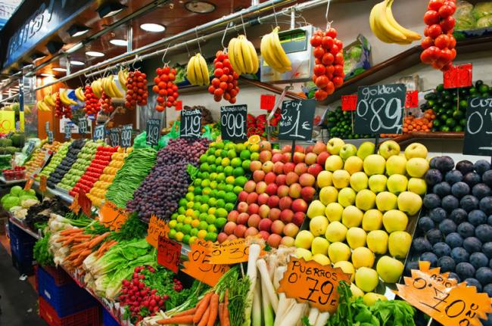
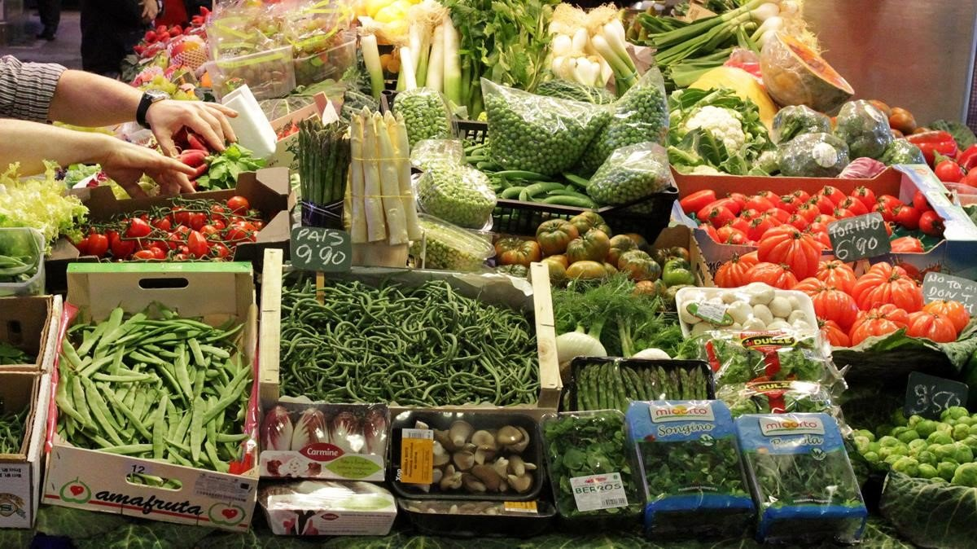
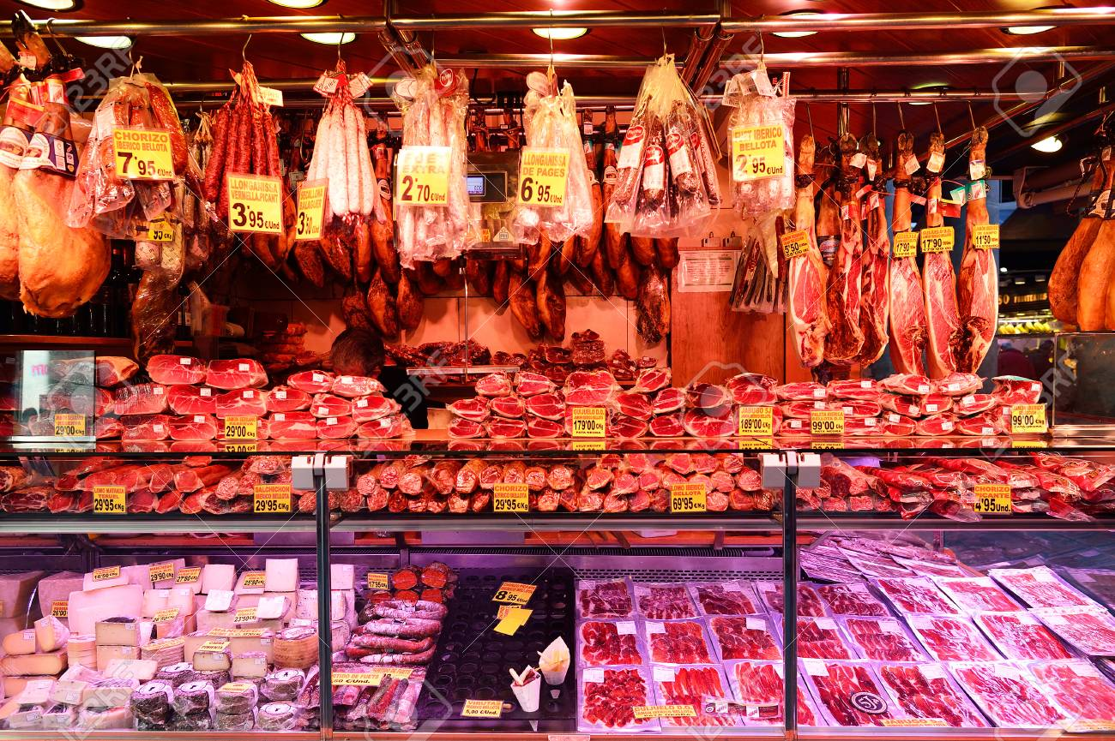
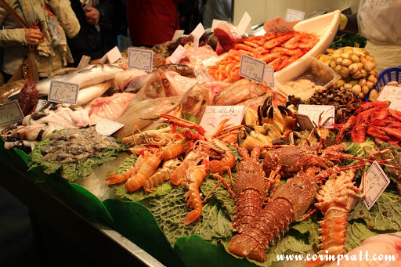
- Dimensió Comunicació oral
Activitat 5. Descripció de fotografies.
Has d’escollir una altra de les fotos i aquesta vegada la descripció l’has de presentar en una gravació de veu. (Pensa que abans has de preparar per escrit el que diràs, no improvisis, pots llegir el que has escrit).

ENTREGA
Fins el dilluns 1 de juny pots enviar les activitats : fdiaz2@xtec.cat
Assumpte: Setmana 7 català (el teu nom)
AUTOAVALUACIÓ
Completa la taula posant la data, una creu a la casella d’autoavaluació que et sembli i comenta què t’ha semblat en l’apartat d’observacions

FITXA DE CONTROL
SETMANA: de l’ 25 al 29 de maig
NOM:
 | ACTIVITAT | DATA | AUTOAVALUACIÓ |  |  | OBSERVACIONS
 | ACTIVITAT | DATA | No l’he pogut acabar | M’ha costat | L’he acabat molt bé | OBSERVACIONS
1 | Activitat 1. Lectura
2 | Activitats 2 Comprensió lectora lectura
3 | Activitat 3 web mercat de Palafrugell.
4 | Activitat 4. Expressió escrita. Descripció per escrit
5 | Activitat 5 descripció oral  Gravació de veu

